Филиал Муниципального бюджетного дошкольного образовательного учреждения – детского сада комбинированного вида «Надежда»

детский сад комбинированного вида №252

**ИНЖЕНЕРНАЯ КНИГА**

**Творческий проект**

**«Волшебный мир – театральный кванториум»**

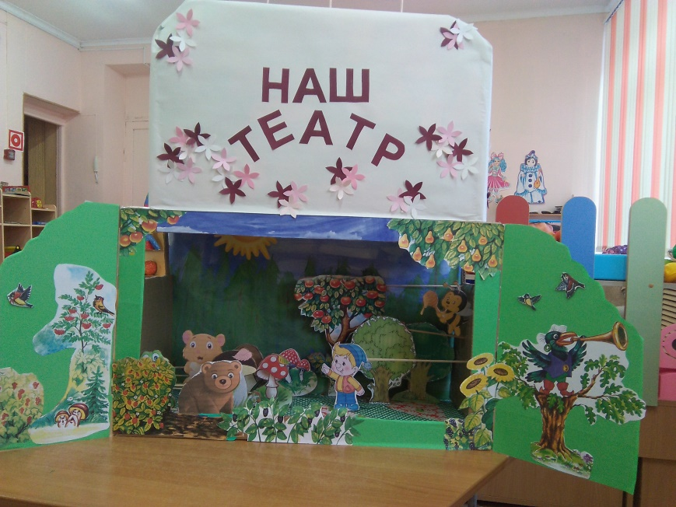

Разработчики: Христолюбова Е.Г – учитель-логопед

Дементьева Н.Ш – воспитатель

Родители: Куницына О.Н

Ушакова К.С

Дети: Кубяков Савелий

Зарубина Соня

Екатеринбург, 2018

**Пояснительная записка**

«Недаром дети любят сказку

Ведь  сказка тем и хороша,

Что в ней счастливую развязку

Уже предчувствует душа…»

Почему нитью общения с детьми мы выбираем сказку?  А как же иначе, ведь в этой крепкой ниточке, проверенной на прочность  годами, суждено виться. Завязанная на человеческих чувствах, эмоциях и жизненных ситуациях, сказка своей доступностью близка и понятна детям. Дети хотят и любят играть. Поиграем в сказку, малыш!

Ребёнок живёт в стране различных фантазий. Воплощение нестандартного для взрослого человека мышления ребёнок может найти в детском театре, где каждую минуту он видит подтверждение своего видения окружающего мира. Дети верят в чудеса, и в то, что где-то на земле есть необыкновенная страна, в которой птицы и звери могут говорить друг с другом и жить в дружбе, где добро всегда побеждает зло. Эта волшебная страна существует и называется она  - Театр.

Детский театр прочно входит в жизнь ребёнка. Перед его взором возникают картины родной природы, люди с характерами, быт. Образы героев русских сказок становятся неотъемлемой частью жизни ребёнка, раскрывая перед ним в доступной форме понятия добра и зла, воспитывая добрые чувства. Ребёнок проникается добрыми чувствами, переживает вместе с героями сказок, а вместе со всем этим постигает простую и сложную, поучительную и удивительную правду жизни.

Театр – помощник в воспитании детей. Театр побуждает активность ребёнка, оказывает огромное эмоциональное влияние, способствует развитию воображения. Каждый раз, входя в мир театра, ребёнок делает для себя пусть небольшое, но открытие. Театральная деятельностью помогает развить интересы и способности детей, способствуют общему развитию, проявлению любознательности, стремлению к познанию нового, усвоению информации и новых способов действий, развитию ассоциативного мышления, настойчивости и целеустремлённости, проявлению общего интеллекта, эмоций при проигрывании ролей, требуют от ребёнка решительности, систематичности в работе, трудолюбия, тем самым способствуют формированию волевых черт характера. Любовь к театральному творчеству, желание передать эту любовь детям, стремление через театральное мастерство сделать жизнь ребёнка счастливее, а внутренний мир богаче, стало опорной точкой для создания этого проекта.

**Паспорт проекта**

|  |  |
| --- | --- |
| Наименование  проекта | Театр – волшебный мир |
| Разработчики проекта | Дементьева Наталья Шавалиевна, воспитатель  Христолюбова Евгения Геннадьевна, учитель-логопед |
| Адресация проекта | Проект предназначен для совместной деятельности педагогов с детьми старшего дошкольного возраста и их родителями |
| Участники проекта | Педагоги, специалисты, родители, воспитанники подготовительной группы компенсирующей направленности. |
| Цель проекта | Формировать художественно-эстетическое развитие личности дошкольника средствами театрализованной деятельности. |
| Задачи проекта | * Формировать интерес детей к миру театра; * Развивать навыки работы с различными материалами; * Развивать способность самостоятельно приобретать новые знания и умение решать проблемы; * Развивать коммуникативность, креативность, самостоятельность, ответственность и способность к самооценке и самоанализу; * Способствовать формированию гармоничных детско-родительских отношений. |
| Тип проекта | По продолжительности: долгосрочный  По направленности: творческий, исследовательский  По количеству участников: групповой |
| Игровая мотивация проекта | Используя |
| Итог проекта | Макет театра с героями сказок |
| Ожидаемые результаты | Результатом совместно-творческой деятельности детей, педагогов и родителей станет создание макета театра с плоскостными куклами. В ходе решения задач дети познакомятся с различными видами театра, сценической речью, познакомятся с основами театральной культуры, основами актёрского мастерства, работой актёров.  Создание эскизов, и самих театральных персонажей из разнообразных видов материалов будет способствовать развитию творческих способностей, воображения, сенсорной моторики пальцев рук, освоению навыков и умений в области изобразительной деятельности, формированию мотивации к дальнейшему обучению. А также на примере создания собственного кукольного театра дети будут знакомиться с содержанием и целью работы художника в зрелищных видах искусства. |

|  |
| --- |
| **Введение** |
| * 1. **Актуальность**   Самым популярным и увлекательным направлением в дошкольном воспитании является театрализованная деятельность. В театральной деятельности ребенок раскрепощается, передает свои творческие замыслы, получает удовлетворение от деятельности. Театрализованная деятельность способствует раскрытию личности ребенка, его индивидуальности, творческого потенциала. У ребенка появляется возможность выразить свои чувства, переживания, эмоции, разрешить свои внутренние конфликты. Реализация проекта позволит сделать жизнь детей интересной и содержательной, наполненной яркими впечатлениями, интересными делами, радостью творчества |
| **1.2 Проблема**  Отсутствие  у современных детей опыта восприятия театрального искусства (отсутствие театров в «шаговой» доступности), бессистемность и поверхностность ознакомления с театром в саду и семье, театрализованные игры детей принимают характер примитивности и «свёрнутости» импровизаций, бедности используемых для создания образа средств выразительности, отсутствие готовности педагогов к руководству процессом восприятия театрального искусства и развития детской театрализованной деятельности. |
| **2.2 Функциональность использования проекта**  Социально-коммуникативное развитие  Создание совместных построек, обьединенных одной идеей. Одним проектом.  -развитие общения и взаимодействия ребенка со взрослыми и сверстниками  -формирование позитивных установок к различным видам труда и творчества  Познавательное развитие  Техническое конструирование – воплощение замысла из различного материала.  Речевое развитие  Работа по развитию артикуляционного аппарата, выразительности речи.  Формирование звуковой и интонационной культуры речи, фонематического слуха  Художественно – эстетическое развитие  Творческое конструирование – создание замысла при помощи разлячных материалов  Физическое развитие  Координация движения, крупной и мелкой моторики рук |
| **Этапы работы над проектом** |
| **Материалы и оборудование**  Картонные коробки, картон различной фактуры, деревянные шпажки, цветная бумага, скотч, ткань, клей |
| **1 этап – подготовительный**  Деятельность педагогов, родителей: формулирует задачи. Просмотр презентации «Театр. Виды театров». Вводит игровую ситуацию, мотивирует: давайте придумаем и построим макет театра и героев. Определение продукта проекта.  Деятельность детей: Вхождение в проблему. Вживание в игровую ситуацию, проникается мотивацией. В ходе беседы выяснилось, что многие дети часто посещают различные театры города, любят театр, хотят быть актерами. Дети заинтересовались данной темой. |
| **2 этап –планирование**  Деятельность педагогов, родителей: Помогают в решении задачи. Разрабатывают план достижения цели. Помогают спланировать, составляют план-схему проекта деятельности.  Деятельность детей: Объединение детей в творческие группы. Распределение амплуа. Разработка макета. |
| **3 этап –деятельностный**  Деятельность педагога: подбор материала, составление схемы макета  привлечение родителей для работы над проектом и оформление проекта  Определение состава команды для представления макета  Деятельность детей: формирования специфических знаний, умений, навыков. Дети получают информацию из различных источников, различными способами (родители-педагоги-специалисты). Дети изготавливают детали по шаговым инструкциям  Определение состава команды для представления макета |
| **4 этап – заключительный**  Деятельность педагога: подведение итогов работы. Подготовка к презентации. Презентация.  Деятельность детей: Продукт деятельности готовят к презентации. Представляют зрителям продукт деятельности. Непосредственно презентация продукта деятельности – далее инсценировка спектакля. |

**Список использованных источников и литературы:**

1. Федеральный государственный образовательный стандарт дошкольного образования.
2. А.В. Щёткин «Театральная деятельность в детском саду с детьми 5-7 лет», Москва, «Мозаика-Синтез», 2008 год.
3. И.П. Кошманская «Театр в детском саду», г. Ростов-на-Дону, изд-во «Феникс».
4. Н.Ф. Сорокина «Сценарии театральных кукольных занятий», Москва, изд-во «Аркти», 2007 год.
5. Н.В. Смирнова, В.К. Шалаева «Среда развития дошкольника: сущ-ность и структура» г. Иваново, 2009 год.
6. С.Н. Захарова «Праздники в детском саду», «Владос», 2001 год.
7. Н.В.Зарецкая, З.А. Роот «Праздники в детском саду», Москва  изд-во «Айрис-пресс», 2001 год.
8. Журналы «Дошкольное воспитание», журналы «Ребёнок в детском саду».
9. Интернет сайты дошкольных учреждений, интернет порталы.